四川大学计算机学院数字逻辑实验
实 验 报 告
实验项目 | 寄存器 | 实验时间 | 2021 12 1
实验目的 | 实现4位并入并出寄存器和思维循环移位寄存器
实验环境 | Vivado2021
实验内容及步骤（含电路原理图/Verilog程序、管脚分配、仿真结果等；扩展内容也列入本栏） | 1.4位并入并出  module Register(q3,data_in,clk,clr);  output[3:0] q3;  input[3:0] data_in;  input clk;  input clr;  reg[3:0] q3,q2,q1,q0;  always@(posedge clk or posedge clr)  if (clr == 1)  begin  q3 <= data_in;  q2 <= data_in;  q1 <= data_in;  q0 <= data_in;  end  else  begin  q3<=q2;  q2<=q1;  q1<=q0;  q0<=data_in;  end  endmodule  引脚：  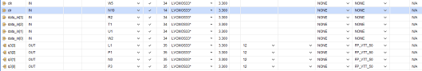  仿真：  CLR=1,PRE=1  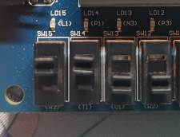  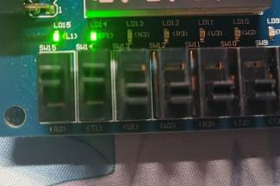  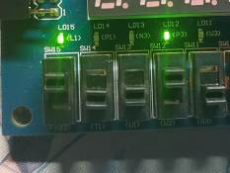
 | 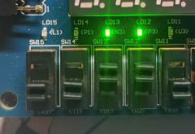
（接上）  实验内容及步骤（含电路原理图/Verilog程序、管脚分配、仿真结果等；扩展内容也列入本栏） | 2.4位循环移位  module ShiftRegister(q3,data_in,clk,clr);  output[3:0] q3;  input[3:0] data_in;  input clk;  input clr;  reg[3:0] q3,q2,q1,q0;  always@(posedge clk or posedge clr)  if (clr == 1)  begin  q3 <= 0;  q2 <= 0;  q1 <= 0;  q0 <= 0;  end  else  begin  q3<=q2;  q2<=q1;  q1<=q0;  q0<=data_in;  end  endmodule  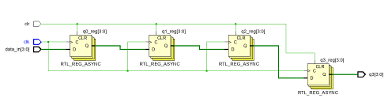  引脚：  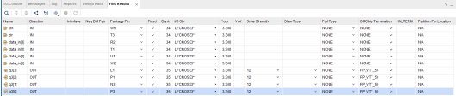  仿真：  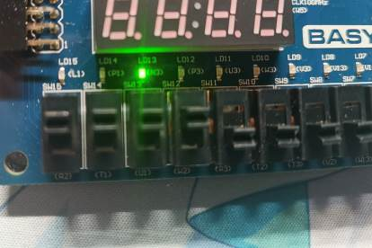  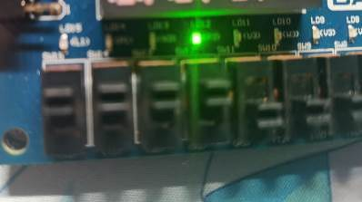  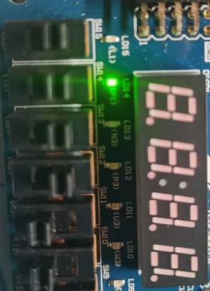  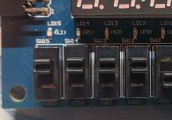
实验结果分析 | 数字逻辑的设计与实验结果的显示吻合，实现了并行输入并行输出的寄存器和循环移位寄存器，通过控制PRE、CLR实现了任意个LED循环移动的效果。
实验方案的缺陷及改进意见
心得体会、问题讨论 | 纯用代码实现移位寄存器属于是顶级折磨，下一次一定要学习封装ip核进行实现
指导老师评 议 | 成绩评定： 指导教师签名：

实验报告说明
数字逻辑课程组
实验名称 列入实验指导书相应的实验题目。
实验目的 目的要明确，要抓住重点，可以从理论和实践两个方面考虑。可参考实验指导书的内容。在理论上，验证所学章节相关的真值表、逻辑表达式或逻辑图的实际应用，以使实验者获得深刻和系统的理解，在实践上，掌握使用软件平台及设计的技能技巧。一般需说明是验证型实验还是设计型实验，是创新型实验还是综合型实验。
实验环境 实验用的软硬件环境（配置）。
实验内容（含电路原理图/Verilog程序、管脚分配、仿真结果等；扩展内容也列入本栏） 这是实验报告极其重要的内容。这部分要写明经过哪几个步骤。可画出流程图，再配以相应的文字说明，这样既可以节省许多文字说明，又能使实验报告简明扼要，清楚明白。
实验结果分析 数字逻辑的设计与实验结果的显示是否吻合，如出现异常，如何修正并得到正确的结果。
实验方案的缺陷及改进意见 在实验过程中发现的问题，个人对问题的改进意见。
心得体会、问题讨论 对本次实验的体会、思考和建议。

